实验报告

姓名： 吴溪语 专业： 电子科学与技术 学号：
课程名称： 电磁场与电磁波 任课老师： 陈红胜、王子立
实验名称： 波导角锥喇叭天线辐射特性测量 实验日期： 2025.5.24

1 实验目的
揭示喇叭天线的辐射特性。
覆盖的基本概念： ·天线辐射方向图·波束宽度
·天线极化特性
· 电磁波在空间传播中与距离的关系

2 实验原理
从 1886 年赫兹建立第一个天线系统发展到今天，天线的种类和规格已经多种多样，同时天线的测量设备和测量技术也不断得到改进和提高。描述天线的参量有很多，主要可分为两大类:一是如输入阻抗、驻波比、噪声温度、频带宽度等电路特性参量;除此之外就是辐射特性参量，如方向图、增益、极化等。天线发射(或接收)的电磁波都具有极化特性，所谓极化是指电磁波电场矢量的方向，所以接收机接收到的信号大小跟收、发天线的安装方向有关(以下简称发射天线的极化方向或接收天线的极化方向) 。当发射天线所发射电磁波的极化方向与接收天线的极化方向一致时，接收信号最大，若两者正交，接收机将接收不到信号。
天线测量是研究天线的重要手段，其任务就是用试验的方法测定和检测天线的这些特性。我们通常借助天线测量系统，正确使用测量仪器来进行测量。
本实验使用的天线综合测控系统由硬件子系统和软件子系统构成。硬件子系统分为测量框架子系统、采样架子系统、以及信号链路子系统。其中测量框架子系统主要承担着测量电磁环境保障的任务，要对测量不受外界电磁场的干扰;采样架子系统是硬件系统的核心，它的任务是根据用户的设置相合，带动天线探头按照预设的方式运动，并实时测量位置和速度信息，在中心计算机的控制下，与信号链路子系统相配合完成采样任务;信号链路子系统完成信号的生成、传输、接收和采集。测量系统通过矢量网络分析仪在收发天线之间形成一个由开路或负载网络组成的广义双端口网络，对应不同的激励点、测得一个 S21 参数。测通所有不同激励点后，即可获得细致天线扫描面的近场幅度和相位分布。为了减少外来电磁波的干扰，可利用可移动的微波屏蔽板进行遮挡。
系统的软件子系统由测量控制、数据采集处理和显示输出子系统组成。均由计算机控制。数据处理了采样后原始数据后的图像数据格式转换适合处理的格式，提取数据后加配坐标轴和排序显示。
本实验将利用该天线综合测控系统，测量 3 个分米波段（8-12GHz）角锥喇叭天线，揭示天线辐射的方向性、波的极化和传播特性等。

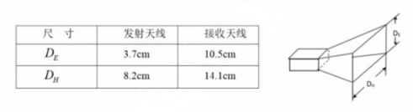
图 a 角锥喇叭天线尺寸

实验用到的一些概念公式如下:
(1)近场和远场:
天线是一种能量转换装置，发射天线将导行波转变为电磁波，接收天线则把电磁波转换为导行波。如图 b 通常根据观察点与天线的距离不同，可将观察点周围的场的区域划分为感应近场区、辐射近场区和辐射远场区。
感应场区的边界条件：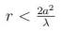
远场条件：

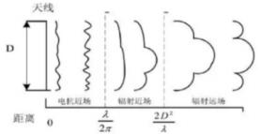
图 b 天线场区

(2)反射系数 Γ , 电压驻波比 VSWR ，回波损耗 RL 三者的关系可以转换：
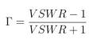
RL= -20lg|Γ|
(3) 电磁波在空间传播中与距离的关系（弗里斯传输公式）：
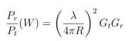
其中R 为收、发天线距离（本实验 R 取收发天线喇叭口之间的距离）。
dBm 与 W 的转换：
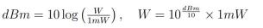
Gt , Gr 是发射、接收天线增益。与 dBi 为单位的增益换算：根据工程经验，实际的增益值比该计算值小 3-5dBi。

(4) 天线增益
增益是天线极为重要的一个参数，用它可以衡量天线辐射能量的集中程度。短形波导锁电的角锥喇叭天线的增益理论值参见 P3“矩形波导锁电角锥喇叭天线理论分析 ”。
此外，还可用以下公式估算矩形角锥喇叭天线增益：
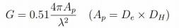
在实际工程测试中，天线的增益有多种测试方法。本系统选用的是弗里斯和波束宽度法。
弗里斯法利用上述弗里斯公式，当发射天线的增益已知或收发天线的增益相同的时候，根据公式即可计算可求解的接收天线的增益。
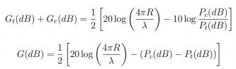
波束宽度法是通过天线方向图的 H 面和 E 面半功率波束宽度，即 3dB 点的波束宽度从而计算天线增益的方法。
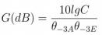
公式中， θ-3dBH 和 θ−3dBE 分别代表 H 面和 E 面方向 3dB 点波束宽度，单位为角度，C 工程上根据经验取值，通常普通天线为 32400，反射面天线如卫星电视视投天线为27000 ，对数周期天线为 41000。
(5) 喇叭天线半功率波束宽度
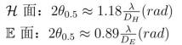
(6) 天线轴向交叉极化隔离度
XP D=pon ld Bm)-p,ld Bm)
公式中，Pcop 为同极化信号功率，Pxp 为交叉极化信号功率。

3 实验内容及步骤

3.1 电路特性参数测量
（1）驻波比、反射系数、回波损耗测量
驻波比、反射系数、回波损耗三折的关系可互相转换，只需测量一个参数就可以计算另外的参数。
实验步骤：在[调试 1 窗口，调节收、发天线极化方向，轴向角度一致。在测试程序中，依次选择[S 参数测量]、[驻波比]、[S11](矢网端口 1 连接发射天线，端口 2 连接接收天线),确认收发天线的初始状态，设定扫描的起始和终止频率，点击[矢网初始化]、[刷新]之后就可以在测试窗口看到驻波比曲线。观察记录测试结果，并可调整参数重新测试。

本次实验设定的扫描起始频率为 6GHz，终止频率为 8.5GHz。测量得到的S11参数驻波比曲线如图 1 所示。

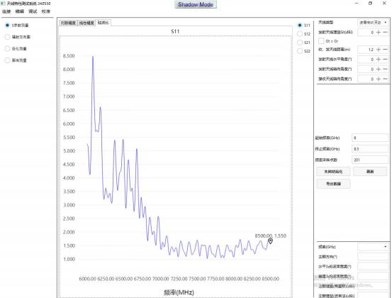

图 1

从图 1 中可以看到，在 7~8.5GHz 波段天线 VSWR 基本都在 1.5 以下，且变化较小较稳定。根据导出数据可知，在 7.6GHz 时，驻波比达到最小值 1.018 ，此时阻抗匹配良好，天线性能稳定，信号传输效率最高。

（2）扫频测量
实验步骤：在调试 1 窗口，调节收、发天线极化方向，轴向角度一致。在测试程序中，如图 3-8, 依次选择[S 参数测量]、 [对数幅度]、 [S21], 确认收发天线的初始状态，设定扫描的起始和终止频率，点击[矢网初始化]、[刷新]之后就可以在测试窗口看到天线的扫频曲线。观察记录测试结果，并可调整参数重新测试。
本次实验设定的扫描起始频率为4GHz，终止频率为 8.5GHz。测量得到的 S21 参数对数幅度曲线如图 2 所示。

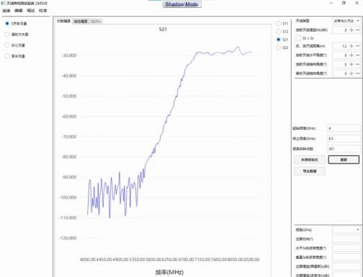

图 2

从图 2 中可以看出，7.5GHz~8.5GHz 频率范围之间，S21 曲线幅度较稳定，处在-30dB以上，说明在这个频率范围内接收功率较大，频率响应平坦、匹配性较好。

3.2 喇叭天线辐射方向图测量
天线方向图表征天线在空间中各个方向上所具有的发射或接收电磁波的能力，是天线辐射特性的重要参数。完整的方向图是一个三维空间图，实际工程中通常只需测量水平面 H方向图和垂直面 E 方向图。
（1）水平方向图测量
实验步骤：在调试窗口，调节收、发天线极化方向，轴向角度一致。在测试程序中，依次选择[辐射方向图]、[极坐标]、[水平方向图], 测试频率可以设置多个，填入数据后回车即可(建议根据之前驻波比测量结果，选择三个频率进行测量)。开始、结束角度和采样步进选择默认值。点击 [矢网初始化]、 [开始测试]之后，发射天线将转到水平方位开始角度，并以步进值向结束角度旋转，同时在方向图窗口实时显示测试曲线。测试过程中注意人员不要遮挡天线，并可移动屏蔽板防止其他干扰信号。
本次测量的天线是喇叭天线，选择的三个频率为 6GHz、7GHz、8GHz 进行绘图比较。根据图 1 可知，6GHz 时 VSWR 远高于 1.5，7GHz 时 VSWR 约等于 1.5，8Hz 时 VSWR 低于 1.5（说明 8GHz 时天线的性能较好）。三种频率测量得到的水平辐射方向图如图 3 所示 :

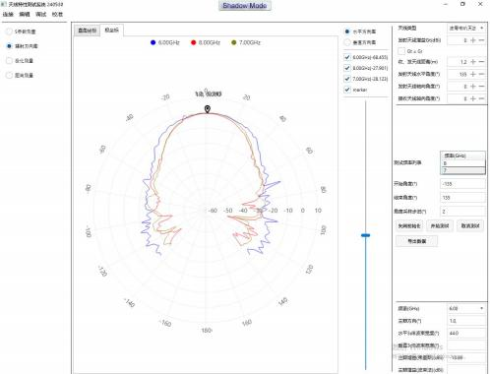

图 3
（2）垂直方向图测量
实验步骤：除[垂直方向图]选择以外，其他步骤与水平方向图测量一致。
测量得到的垂直辐射方向图如图4 所示：
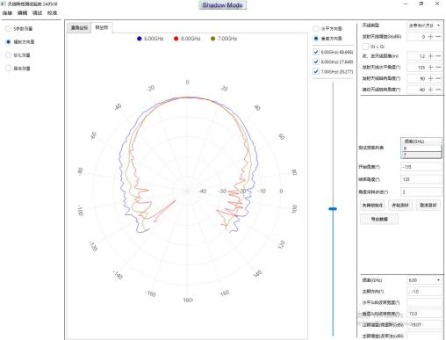

3.3 极化测量
（1）天线极化测量
实验步骤：在测试程序中，依次选择[极化测量]、[对数幅度]、[常规极化测量], 确认收发天线的初始状态，设定测试频率，常规极化测试时发射天线极化度默认从 0 °扫描到 90 °, 点击[矢网初始化]、 [开始]之后就可以在测试窗口看到天线的极化测试曲线。
选择 7.5GHz 进行测量，常规极化测量得到的曲线如图 5 所示：

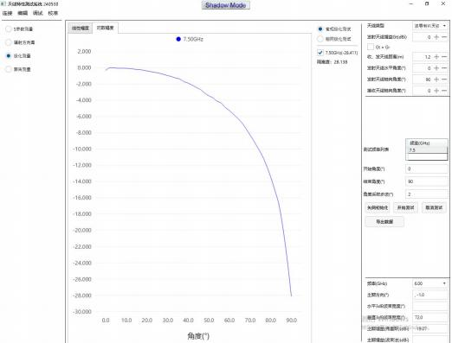

图 5

（2）极化栅网特性测量
极化栅网是在一块玻璃上间隔均匀的缝隙拉上金属丝，如果金属丝的宽度与缝隙的宽度都比波长小得多，则对于投射到栅网上的电磁波，对于电场平行于缝隙方向的电磁波将被全反射，而垂直于缝隙方向的电磁波将能顺利通过。所以将极化栅网放到发射天线前面，则按收天线所按收到的信号大小随着极化栅网旋转角度的改变而改变。
实验步骤：极化栅网特性测量时，将一个水平栅网放置在收发天线之间，在测试程序中，除选择[栅网极化测量]外，其他设置及步骤和“天线极化测量 ”相同。
选择 7.5GHz 进行测量，栅网极化测量得到的曲线如图6 所示：

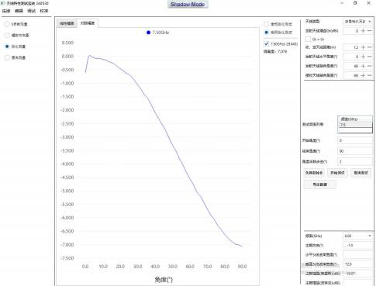

图 6

3.4 电磁波在空间传播中与距离的关系测量
实验步骤：在程序中，依次选择[距离测量]、[对数幅度测量]确认收发天线的初始状态，设定测试频率、发射天线在滑轨上的的起始位置、结束位置、采样步进等参数，点击 [矢网初始化]、[开始]后就可在测试窗口看到电波在空间传播时按收到的信号与距离的关系曲线。
测量得到的距离与收发关系图如图 7 所示：
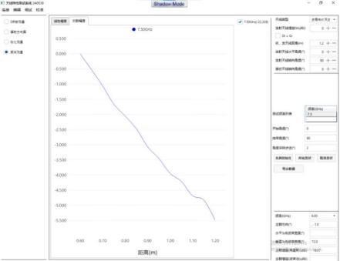

4 实验问题分析

（1）天线驻波比测量时,存在哪些误差?如要提高测量的准确性,需要怎么做?
误差来源 :
①若测量时未严格校准极化方向，可能导致极化方向不匹配误差，驻波比测量值偏离真实值。
②没有正确进行矢量网络分析仪的初始化和校准，系统本身的噪声、阻抗失配等可能会引入基准误差。
③如果微波屏蔽板遮挡外来电磁波屏蔽不彻底，可能引起外界电磁干扰误差。
④仪器操作不当如连接线接触不良等也可能引起测量误差。

减少误差的做法：
①在测量前，确保发射天线与接收天线的极化方向完全一致。
②利用微波屏蔽板或在电磁屏蔽室内进行测量，减少外界电磁干扰；同时，避免人员或金属物体靠近测量区域。
③测量前必须对矢量网络分析仪进行校准，并在每次测量前执行“矢网初始化 ”，确保仪器处于零基准状态。
④确保连接线连接可靠，端口连接正确，操作流程规范。

1 1 1
（2）根据导出的数据作出电磁波传播与距离的关系曲线。该曲线接近还是 R3 ？与理论预期值符合吗?

根据实验数据作图 8，得电磁波传播与距离的关系曲线：
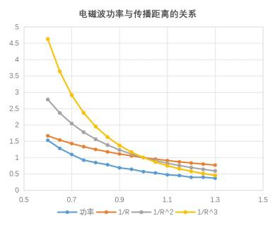

图 8
可以看出功率曲线更接近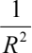 的曲线形状，与理论预期的弗里斯传播公式
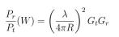

相符合。

（3）根据数据作出发射喇叭天线极化曲线，横坐标为天线极化角度θ 。作出发射喇叭天线极化曲线如图 9 所示：
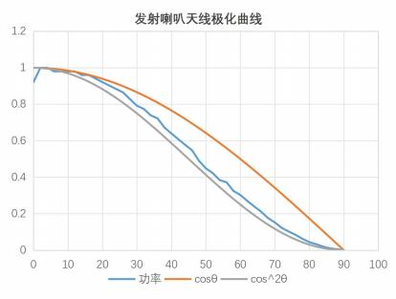
图 8

（4） 问题回答 :
①从发射喇叭天线极化特性曲线看，接收喇叭天线所接收到的信号与发射喇叭天线极化角度θ 的关系是符合 cosθ 还是cos2 θ 关系?
从喇叭天线极化曲线图中可以看出接收喇叭天线所接收到的信号与发射喇叭天线极化角度θ 的关系符合cos2 θ 关系。
②如果发射喇叭天线和接收喇叭天线的极化角相差90 ° , 而极化栅网相对于发射喇叭天线的极化角度为45 ° , 极化器对系统的影响如何?
当发射与接收喇叭天线极化角相差 90 °时，二者处于正交极化状态，理论上接收功率为零。若极化栅网相对于发射天线极化角度为 45 ° , 发射信号经栅网后极化方向转为 45 ° ,与接收天线极化方向夹角变为 45 ° 。此时极化失配因子为cos2 45o = 0.5 ，对应功率损耗为10lg(0.5) = —3dB ，相比原正交极化的理想无限大损耗，能量损耗显著降低，缓解了正交极化导致的信号完全隔离问题，但是仍存在一半的功率损失。

（5）对发射天线计算远区场距离，实验中是否符合远区场条件?
选取三公分波段，则由 r >> 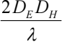 可计算出 r>>20.227cm,实验中的测试距离范围为0.6~ 1.2m ，符合远区场条件。

（6）分别计算收、发天线理论增益，半功率波束宽度(假定k≈1)。有什么结论?
选取三公分波段，即 λ = 0.03m ，

对于发射天线：DE = 0.037m ，DH = 0.082m ，由公式 G 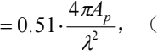Ap = DE . DH）可计算得： G 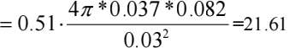dB
半功率波束宽度计算：
发射天线 H 面： 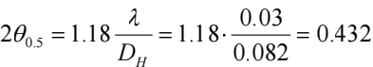rad
发射天线 E 面： 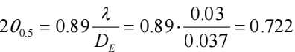rad

对于接收天线： DE = 0. 105m ，DH = 0. 141m
可计算得 G 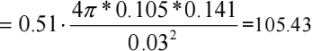dB
半功率波束宽度计算：
接收天线 H 面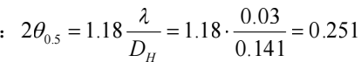rad
接收天线 E 面： 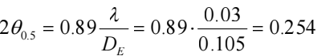rad
得出结论：对比发射天线与接收天线的理论增益可以看出，由于接收天线的口径更大
（即DE * DH 更大），因此接收天线的理论增益更高；而具有较小DE 、 DH 的发射天线的半功率波束宽度更小，方向性更好。

（7）当收发天线相同时，可以用什么方法便捷测量天线增益，思考测量时如何消除误差?
可以利用发射天线发出固定频率、功率 Pt 的波，测量接收天线的接收功率 Pc 。由于收发天线相同，故收发天线增益相同。则公式由
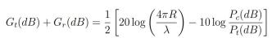

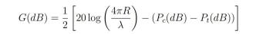

转换为 ，带入参数即可计算。

消除误差的方法：
①将发射天线与接收天线对换，重新测试并计算天线增益，减少天线实际可能不完全一致造成的系统误差。
②多次测量取平均值，减小随机噪声、环境微小变化等偶然因素产生的误差。
③确保设备校准和极化匹配。对发射信号源和功率测量仪器等提前校准，保证 Pt 、Pc 测量准确；确保收发天线极化一致，减少极化未完全匹配带来的接收功率测量误差。

（8）根据测试数据分别绘制发射喇叭天线在水平面上、垂直面上的极座标系方向图，评估该天线性能。

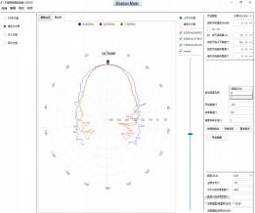
水平方向图

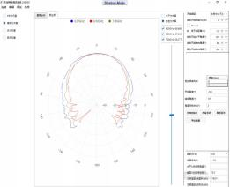
垂直方向图

从水平方向图和垂直方向图中可以看出，在 8GHz 频率下，天线的主瓣宽度最小，且旁瓣电平较低，说明此时天线方向性良好，辐射能量主要集中在主瓣方向，且增益较高，辐射特性优良。

（9） 比较半功率波束宽度的计算值与实测值，并对你的实验结果加以评论。
实验中选取频率为 7.5GHz ，则计算值为
λ = c /f = 0.04m
水平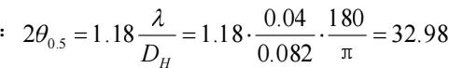o ，
垂直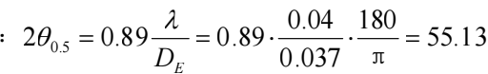o ，
实测值：水平半功率波束宽度为 44 ° , 垂直半功率波束宽度为 72 °。

结论：对比实测值和计算值可以发现两者较接近，但实测值比计算值略大一些，可能是实验环境电磁干扰、天线实际性能与理想模型的差异、测量误差等导致的。

（10）解释在 ± 90 °时辐射方向图测量值(提示:跟背景噪声比较)
± 90 °时，辐射方向图测量值受背景噪声干扰波动较大，幅度较低。因为在 ± 90 °方向远离天线主瓣方向（中心轴线方向），天线辐射强度较低，测量环境中的电磁干扰对测量结果影响大。

（11） 比较波导角锥喇叭天线辐射特性的实验测量结果和 CST 仿真,有什么结论。
比较实验测量结果与 CST 仿真，可以发现辐射方向图与仿真结果基本一致，主瓣方向性良好。但实际测得的驻波比和增益与仿真或理论计算相比具有一定差异，可能是实验环境干扰、测试流程不规范、天线实际尺寸与理论不一致、测量误差等原因造成的。

5 实验收获与体会、建议与意见
本次实验的核心内容为喇叭天线辐射特性测量，并覆盖了天线辐射方向图、 波束宽度、天线极化特性、电磁波在空间传播中与距离的关系等基本概念，通过理论与实践相结合，让我对天线特性有了更深入的学习和理解。
在本次实验中，我学会了天线综合测控系统的操作，掌握了驻波比、S21 参数、辐射方向图等测量方法，并将测量结果与理论分析相对比，分析了误差来源，测量技术与误差分析能力得到提升。实验流程总体较顺利，但需要注意仪器精度、仪器校准、环境电磁干扰等因素对实验结果的显著影响。例如，未校准的矢量网络分析仪可能引入基准误差，而外界电磁干扰会导致测量数据波动。
总体而言，本次实验让我收获颇丰，既学会了测量天线辐射特性的操作，也加深了对电磁学的理解，掌握了电磁理论的实际应用，为以后即将学习的天线理论与设计打下良好的基础。

